Computer Graphics Project 5 – A (Tiny) Amusement Park

Project name: Graphics Rush

Tech Document

Creator:

B10815001 四資工二甲 趙林緯

B10815023 四資工二甲 邱耑萌

執行檔位置:

Release\GraphicsRush.exe

Source codes和所有載入物件位置

GraphicsRush\

開始視窗:

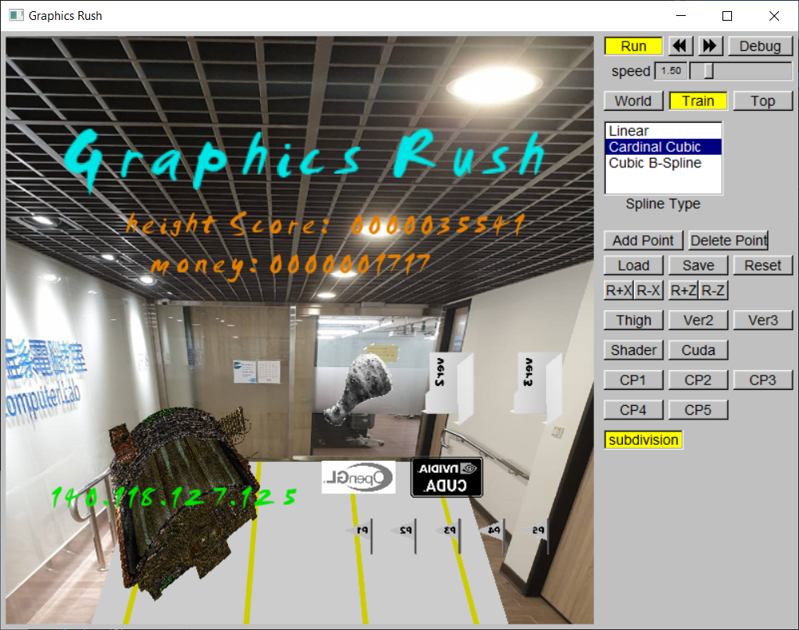

（圖一：開始大廳）

左畫面為遊戲畫面，右畫面介面為開發者介面(Debug用)。

操作

左鍵點擊左畫面的物體

將物品用給定純顏色的shader渲染到framebuffer，例如第0個選項就是純黑色，再用framebuffer讀取顏色。

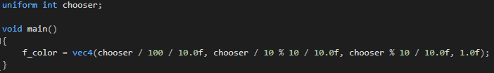

（圖二：程式碼片段）

跳躍

畫面

遊戲內文字

將儲存所有英文字母和數字的ttf檔 (字型檔)存成texture，直接印出那個位置的字。



（圖三：遊戲內文字）

開關門

判斷這張圖門的位置，單純偏移門的位置

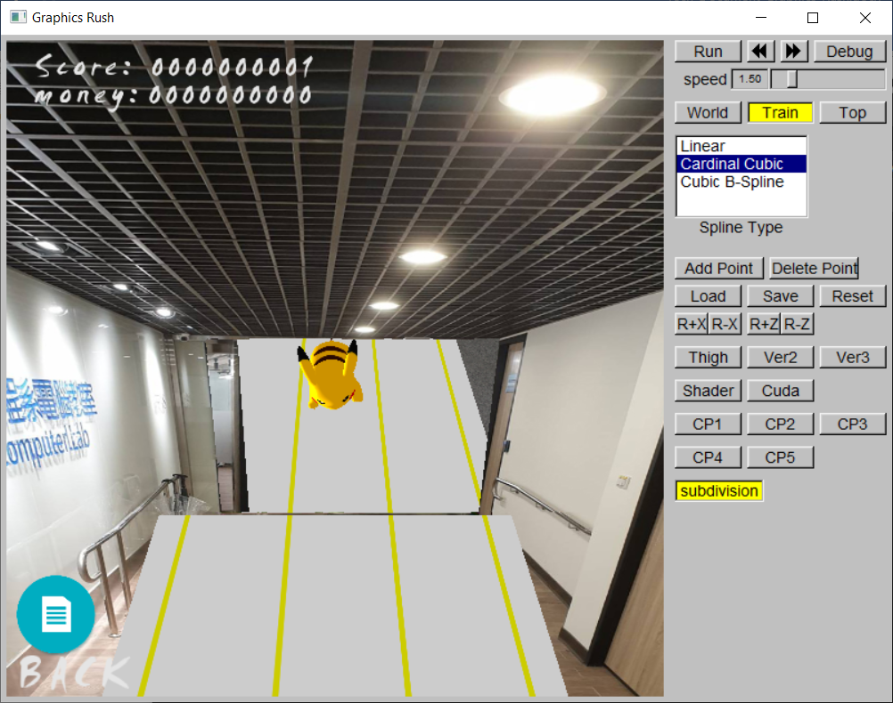

（圖四：會開關的門）

跑道

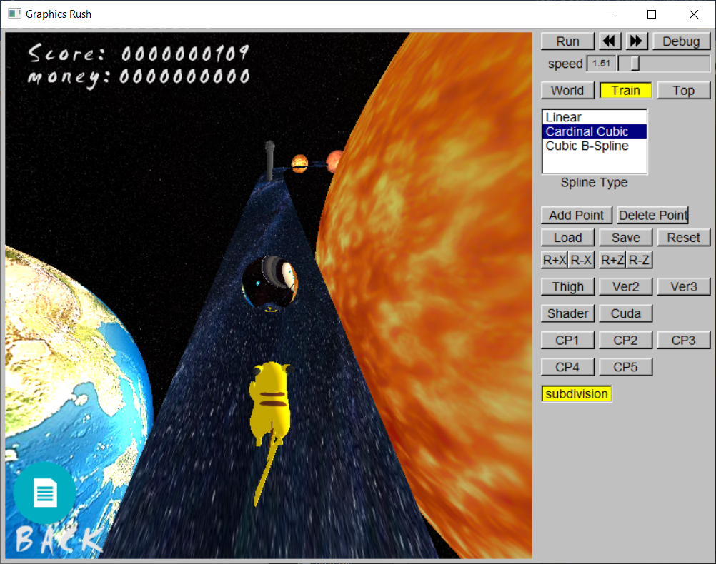

（圖五：每一關背景有各自的跑道）

環境 (skybox)

將360全景切成6張圖面，對應cubemap。

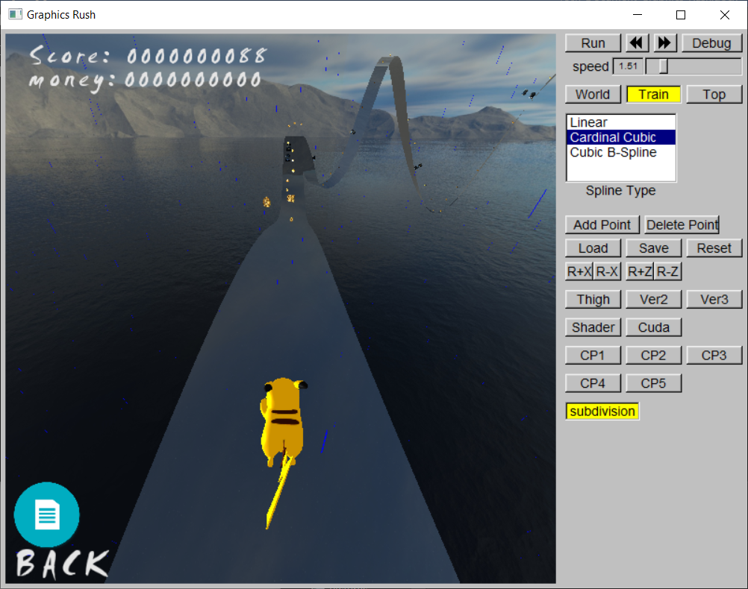

（圖六：每一關背景有各自的cubemap）

Miniboss攻擊的濾鏡

整個世界全部渲染到framebuffer，再對這個framebuffer後處理 (post-processing)。

Uniform: 將原本24-bit的顏色轉為8-bit。

Clipping: 計算蓋住的位置，蓋住的地方貼上透明的黑色

Blueprint: 用edge detection將邊界獨立出來，其他的塗成藍色。

Draw: 融合uniform和edge detection，調整各自表現的強度後的效果。

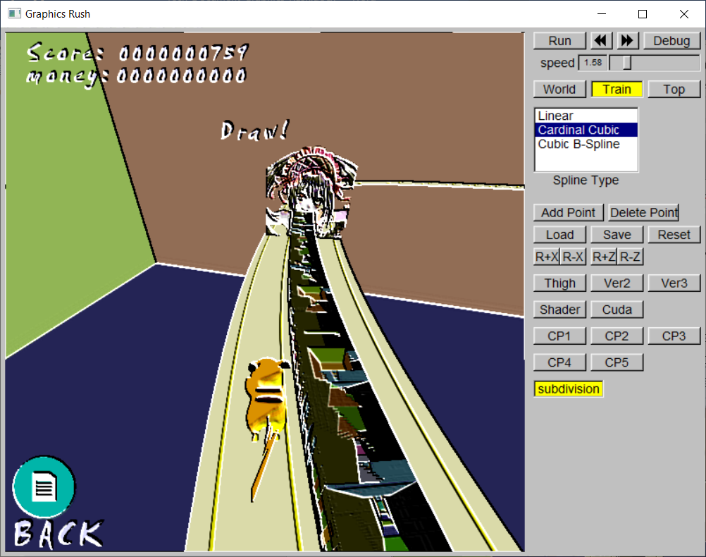

（圖七：手繪圖濾淨效果）

第四關跑道的水面

計算折射與反射，新的向量對應至當前場景cubemap。



（圖八：水面跑道）

反射環境的球

對那顆球的位置往上下左右前後六個角度各渲染到cubemap的六個面，那顆球直接顯示法向量對應的顏色。



（圖九：反射環境的球）

煙火 (攻擊Reversi的爆炸)

載入數顆純顏色的球，將上升與爆炸的動作計算交給GPU的shader來執行。

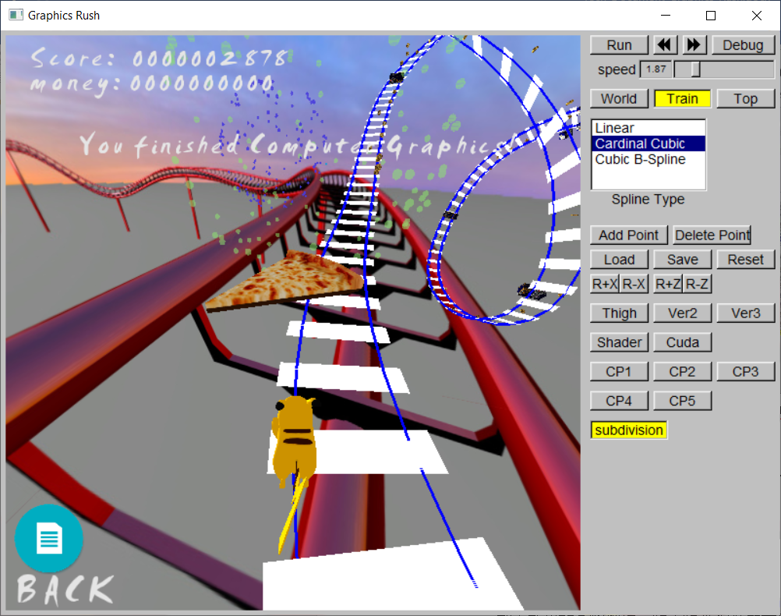

（圖十：煙火粒子）

下雨

載入數條藍色的細線，將下降動作計算交給GPU的shader來執行。



（圖十一：雨滴）

環繞星星

載入數顆的星星模型，將環繞動作計算交給GPU的shader來執行。

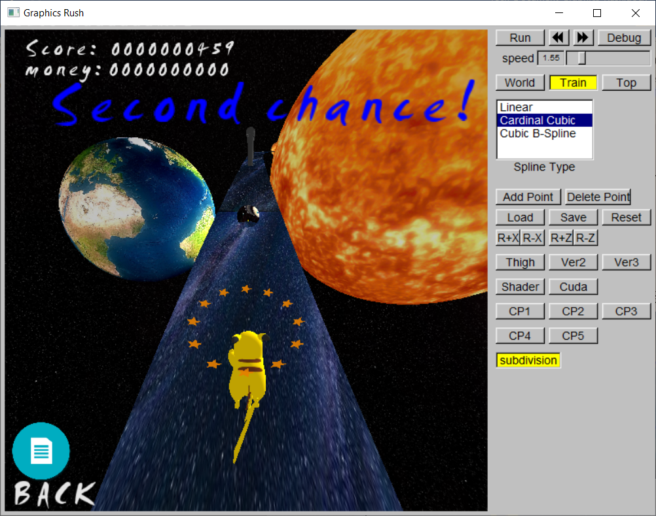

（圖十二：星星）

Reversi血條

運用三種顏色代表血條，紅色是目前血量，黑色是已經被削減的血量，黃色是扣血的動畫效果。

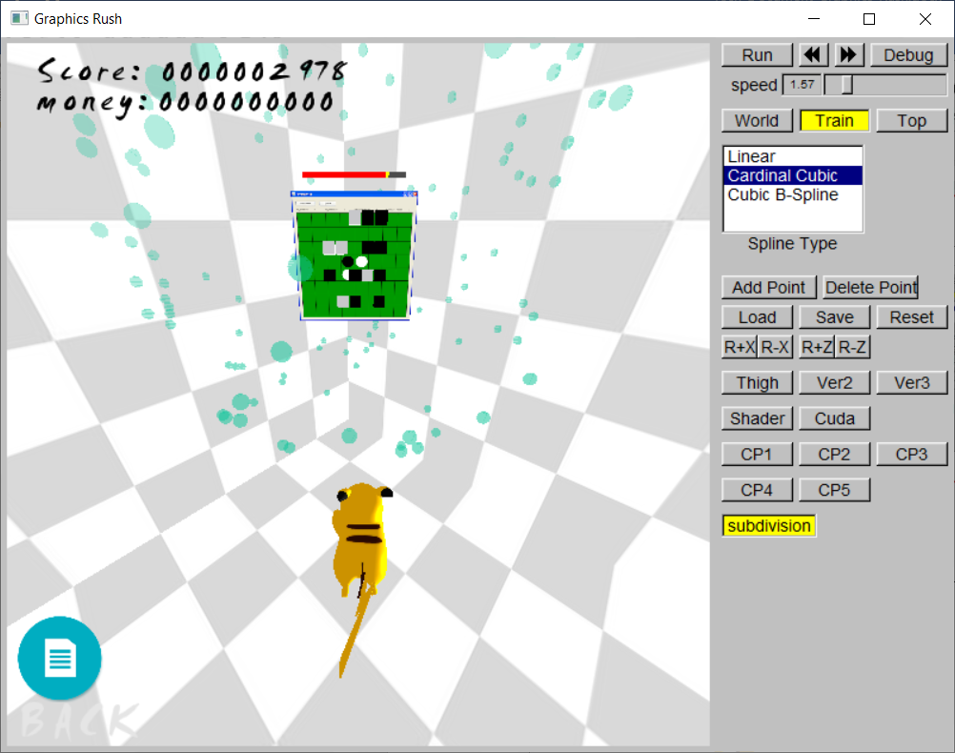

（圖十三：血條）

Subdivision

為了提高畫面效能，遠景的物體不需要太多的頂點資訊（Level of Detail），下面兩張圖（圖十四）（圖十五）可以比較離玩家較近的subdivision的level會比較高，遠則較低。

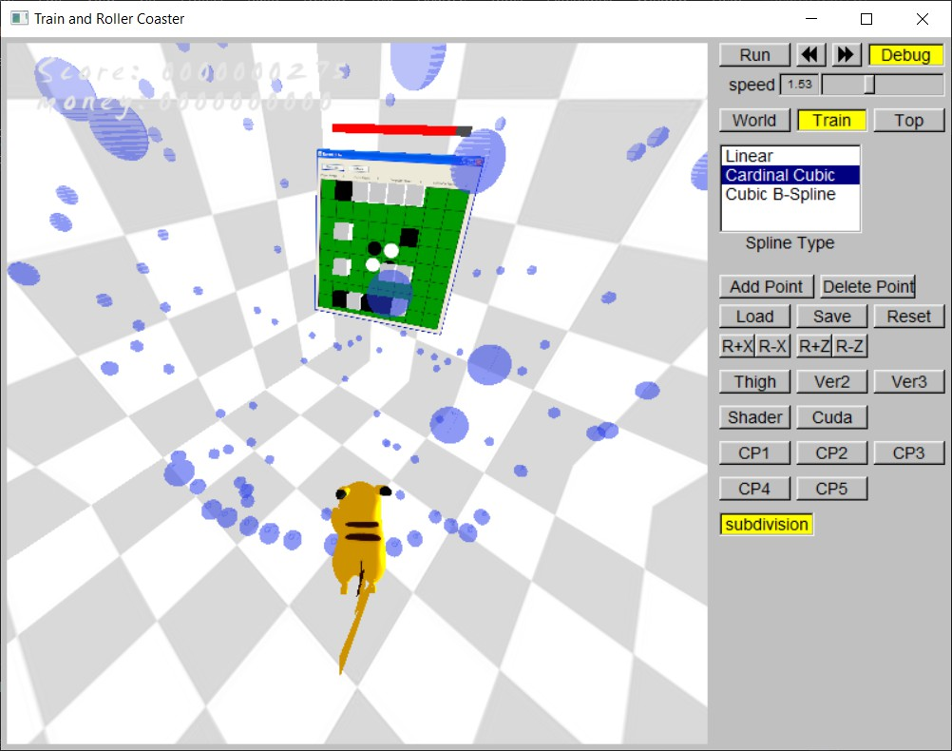

（圖十四：有開subdivision的粒子效果）

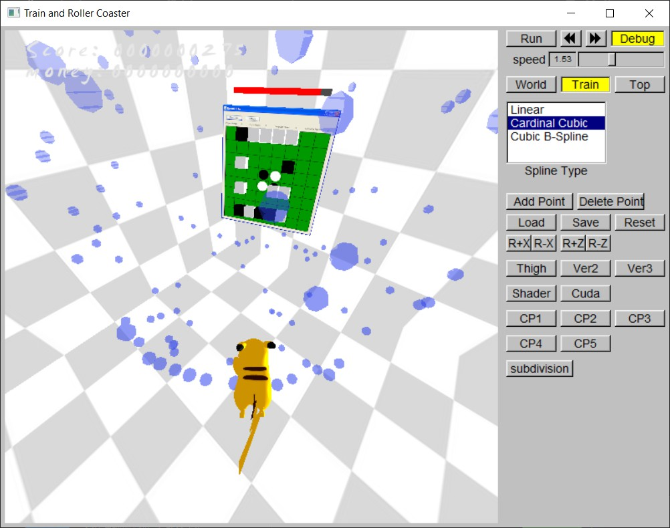

（圖十五：沒開subdivision的粒子效果）

參考資料:

Project 5 A (Tiny) Amusement Park

URL: <http://dgmm.csie.ntust.edu.tw/?ac1=courprojdetail_CG2012F_3&id=5ecf950a7ecc1&sid=5ecf958acf4b2>

Vertex Array Object & Element Buffer Objects

URL: <https://learnopengl.com/Getting-started/Hello-Triangle>

Shaders

URL: <https://learnopengl.com/Getting-started/Shaders>

Model loading

URL: <http://www.opengl-tutorial.org/beginners-tutorials/tutorial-7-model-loading/>

Textures

URL: <https://learnopengl.com/Getting-started/Textures>

Cubemaps

URL: <https://learnopengl.com/Advanced-OpenGL/Cubemaps>

Framebuffers

URL: <https://learnopengl.com/Advanced-OpenGL/Framebuffers>

Blending

URL: <https://learnopengl.com/Advanced-OpenGL/Blending>

Advanced GLSL

URL: <https://learnopengl.com/Advanced-OpenGL/Advanced-GLSL>

Advanced Lighting

URL: <https://learnopengl.com/Advanced-Lighting/Advanced-Lighting>

Dynamic environment maps

URL: <http://www.mbroecker.com/project_dynamic_cubemapping.html>

Edge detection

URL: [https://en.wikipedia.org/wiki/Edge_detection#:~:text=Edge%20detection%20includes%20a%20variety,curved%20line%20segments%20termed%20edges.](https://en.wikipedia.org/wiki/Edge_detection%23:~:text=Edge%20detection%20includes%20a%20variety,curved%20line%20segments%20termed%20edges.)

【OpenGL】Pick

URL: <https://medium.com/maochinn/opengl-pick-9227dafc2f9c>

Particles

URL: <https://learnopengl.com/In-Practice/2D-Game/Particles>

Sphere

URL: <http://www.songho.ca/opengl/gl_sphere.html>

OpenAL

URL:

引用圖片列表:

Reversi

URL: <http://mnemstudio.org/game-reversi-intro.htm>

Miniboss

URL: <https://forum.gamer.com.tw/Co.php?bsn=44201&sn=521>

Galaxy

URL: <https://pixabay.com/photos/milky-way-starry-sky-night-sky-star-2695569/>

Skybox

Classroom

URL: <https://hdrmaps.com/industrial-room-2/>

Roller-Coaster

URL: <http://www.andrewhazelden.com/projects/kartavr/docs/images/examples-roller-coaster-ride-latlong.jpg>

Default-Skybox

URL: <https://learnopengl.com/img/advanced/cubemaps_skybox.png>

Space

URL: [https://wwwtyro.github.io/space-3d/#animationSpeed=1&fov=35&nebulae=true&pointStars=true&resolution=1024&seed=172pw53a7uow&stars=true&sun=false](https://wwwtyro.github.io/space-3d/%23animationSpeed=1&fov=35&nebulae=true&pointStars=true&resolution=1024&seed=172pw53a7uow&stars=true&sun=false)

Drop

URL: <https://pixabay.com/illustrations/material-icon-doc-icon-document-doc-2155438/>

引用3D Model列表

Pikachu

URL: <https://www.cgtrader.com/free-3d-models/character/fantasy/cartoon-pikachu>

Box

URL: <https://www.cgtrader.com/free-3d-models/architectural/other/wooden-crate--12>

Coin

URL: <https://free3d.com/3d-model/coin-4532.html>

Solar System texture:

URL: <https://www.solarsystemscope.com/textures/>

Slice of pizza

URL: <https://poly.google.com/view/e29LlIx3T2F>

Microphone

URL: <https://www.turbosquid.com/3d-models/free-basic-microphone-3d-model/725806>

Shop

URL: <https://www.turbosquid.com/3d-models/medieval-blacksmith-low-poly-3d-model-1591136>

Star

URL: <https://poly.google.com/view/5hrwvzpCArU>